Guía2. Desarrollo Proyecto APT
Asignatura Capstone

1. Resumen avance Proyecto APT
A continuación, encontrarás distintos campos que deberás completar con la información solicitada.

Resumen de avance proyecto APT | Desde el cierre de la Fase 1, el equipo completó cuatro de los siete sprints planificados para FPC Mobile, un sistema de registro y trazabilidad de cilindros de gas compuesto por una aplicación móvil para técnicos en terreno y una plataforma web de administración, ambas sobre un backend común en Supabase.  En el Sprint 2 (Diseño, 15–28 de septiembre) se definió el sistema de diseño compartido en Tailwind y se construyeron los wireframes y mockups de media fidelidad en Figma para ambas plataformas, incorporando dos historias de usuario nuevas (HU-23, informe de arriendo del mes; HU-24, ingresos manuales) detectadas al actualizar la arquitectura técnica. En el Sprint 3 (Base de Datos, cierre 25 de septiembre) se formalizó el diccionario de datos y el modelo físico en PostgreSQL —cinco tablas: clientes, cilindros, movimientos, usuarios y camiones— junto con el mapeo de migración desde el sistema actual del cliente (KAME ONE). En el Sprint 4 (Backend, cierre 2 de octubre) se documentó el consumo de la API sobre Supabase: la API REST autogenerada (PostgREST), los canales Realtime y la Edge Function que resuelve la sincronización por lotes de movimientos registrados sin conexión, además de las políticas de seguridad por rol (Row Level Security).  Actualmente el equipo trabaja en el Sprint 5 (Móvil): la implementación de los flujos del técnico (carga, entrega, retiro, historial y sincronización offline) sobre la API ya documentada. Como adelanto sobre lo planificado originalmente, el 5 de octubre se completó el Plan de Pruebas y Casos de Prueba del flujo móvil, para validar el comportamiento esperado de cada flujo —incluida la sincronización sin conexión— antes de dar por cerrado el sprint de desarrollo.
Objetivos | No hay ajustes nuevos a los objetivos desde la Fase 1. El único cambio de alcance —de una aplicación móvil única (Guía 1.5) a una arquitectura de dos frontends (móvil y web) sobre un backend compartido— ya fue informado formalmente en el documento de Requerimientos de la Fase 1 y se mantiene vigente sin modificaciones adicionales durante este período.
Metodología | Sin ajustes. El equipo continúa trabajando bajo Scrum, en sprints de aproximadamente dos semanas, con Sprint Backlog, Definition of Ready y Definition of Done, Sprint Review y Sprint Retrospective al cierre de cada sprint, y Trello como tablero de seguimiento.
Evidencias de avance | Las siguientes evidencias se adjuntan a este informe para su evaluación:  - Sprint 1: Sprint Review, Sprint Retrospective y Burndown Chart de cierre.  - Sprint 2: Sprint Backlog, Definition of Ready y Definition of Done.  - Sprint 3: Diccionario de Datos y Modelo Físico de Base de Datos.  - Sprint 4: Documentación de la API (Sprint4_DocumentacionAPI.docx).  - Plan de Pruebas y Casos de Prueba del flujo móvil del técnico (05-10-2026).  - Mockups de media fidelidad en Figma (app móvil y plataforma web) y avance de código fuente de la app móvil.  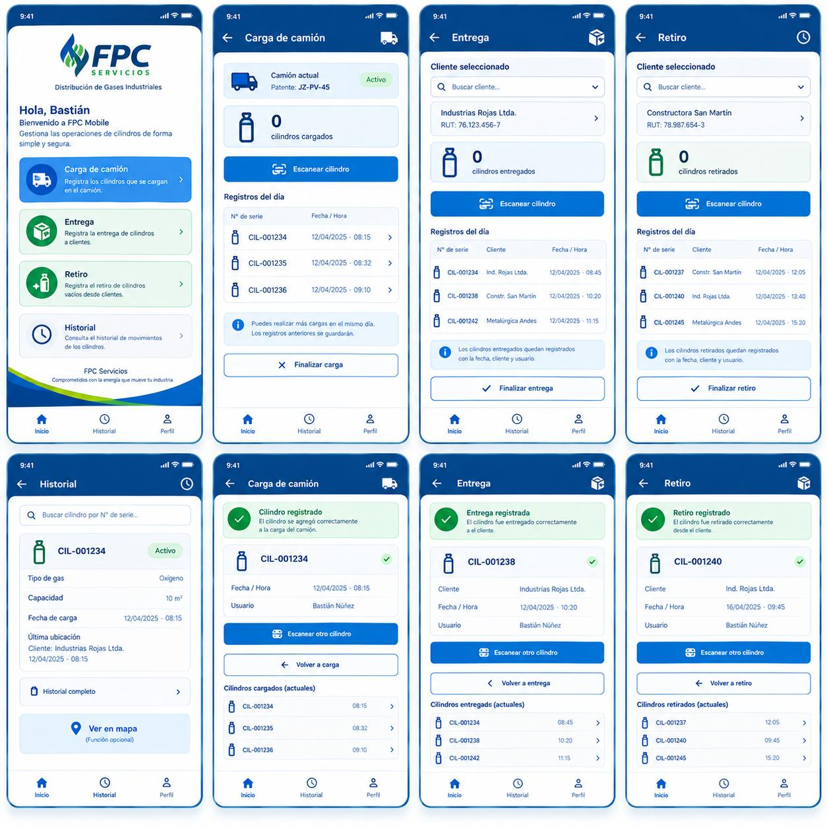  Mockup de FPC Mobile
2. Monitoreo del Plan de Trabajo
Examina cuidadosamente tu plan de trabajo, enfocándote especialmente en la columna de estado de avance y ajustes.

Plan de Trabajo
Competencia o unidades de competencias | Actividades | Recursos | Duración de la actividad | Responsable | Observaciones | Estado de avance | Ajustes
Análisis y especificación de requerimientos de software | Sprint 1 — Requerimientos: entrevista al cliente, informe de funcionamiento, requerimientos F/NF, historias de usuario y Product Backlog Inicial. | Audio del cliente, Google Drive, plantilla de requerimientos | 1–14 sept. (14 días) | Equipo completo | Buen canal con el cliente; se detectó duplicación de documentos (ver sección 3). | Completado | Ninguno
Diseño de experiencia de usuario e interfaces (UX/UI) | Sprint 2 — Diseño: sistema de diseño en Tailwind, wireframes y mockups Figma de media fidelidad para app móvil y plataforma web. | Figma, Tailwind, checklist de usabilidad | 15–28 sept. (2 semanas) | Bastián Núñez (diseño) · Nicolás Castillo y Nicolás Cifuentes (revisión) | 12 tareas, 61 h estimadas repartidas en el equipo. | Completado | Se agregaron 2 historias nuevas (HU-23, HU-24) no previstas en el Product Backlog Inicial.
Modelamiento y administración de bases de datos | Sprint 3 — Base de Datos: diccionario de datos y modelo físico (5 tablas) en PostgreSQL/Supabase, mapeo de migración desde KAME ONE. | Supabase, PostgreSQL, export KAME ONE (798 registros) | Cierre 25 sept. | Nicolás Castillo | Modelo construido directamente sobre la Arquitectura Técnica ya validada. | Completado | Ninguno
Desarrollo de soluciones backend / API | Sprint 4 — Backend: documentación de la API (REST autogenerada, Realtime y Edge Function de sincronización por lotes) y políticas de seguridad por rol. | Supabase (PostgREST, Auth, Edge Functions) | Cierre 2 oct. | Nicolás Castillo (desarrollo) · Nicolás Cifuentes (documentación) | Documento construido sobre el Diccionario de Datos del Sprint 3. | Completado | Ninguno
Desarrollo de aplicaciones móviles | Sprint 5 — Móvil: implementación de los flujos del técnico (login, carga, entrega, retiro, historial, sincronización offline) y su plan de pruebas. | Repositorio de código, dispositivo/emulador Android, Supabase (ambiente de pruebas) | En curso desde el 29 sept. | Nicolás Castillo (desarrollo) · Nicolás Cifuentes – Bastián Núñez (pruebas) | El Plan de Pruebas del flujo móvil ya se elaboró (5 oct), adelantado respecto de lo previsto originalmente para el Sprint 7. | En curso | Se adelantó la planificación de pruebas del móvil para validar los flujos antes de cerrar el sprint.
Desarrollo de aplicaciones web | Sprint 6 — Plataforma web: mantenedores, tablero del día, ficha de cliente e informe de arriendo mensual. | Repositorio de código, Supabase | Según planificación original, a continuación del Sprint 5 | Bastián Núñez · Nicolás Castillo | Depende de que el backend (Sprint 4) esté estable, condición ya cumplida. | No iniciado | Ninguno por ahora
Aseguramiento de la calidad del software (testing) | Sprint 7 — Pruebas: ejecución de los casos de prueba definidos, pruebas de borde y de sincronización sin conexión, cierre de defectos. | Casos de prueba (Sprint 2), ambiente de pruebas Supabase | Según planificación original, al cierre del desarrollo | Nicolás Cifuentes · Equipo completo | El diseño de los casos de prueba del móvil ya está listo; falta la ejecución formal sobre la app implementada. | No iniciado | Ninguno por ahora

3. Ajustes a partir del monitoreo
Profundiza en las observaciones de tu plan de trabajo. Analiza las actividades planificadas y señala qué aspectos facilitaron u obstaculizaron la ejecución del plan. Plantea cómo abordaste y/o abordarás los obstáculos. Por último, señala los ajustes que realizaste al plan de trabajo a partir de este análisis.

Factores que han facilitado y/o dificultado el desarrollo de mi plan de trabajo:
Facilitadores: el equipo mantiene un canal de comunicación directo y efectivo con el cliente —el jefe de FPC Servicios respondió con detalle todas las preguntas pendientes de la Fase 1 y se ofreció espontáneamente a revisar los documentos—, lo que permitió cerrar con información real, y no supuestos, tanto la arquitectura (Sprint 1) como el modelo de datos (Sprint 3) y la API (Sprint 4), encadenándose sin reprocesos entre sprints.
Dificultades: la Sprint Retrospective del Sprint 1 identificó una organización documental débil —hasta 4 versiones distintas de un mismo documento conviviendo en Drive (Google Doc, .md y .pdf), sin un criterio claro de cuál era la vigente—, lo que el equipo reconoce como causa concreta de una eficiencia menor a la esperada. Para solucionarlo, se definieron y aplicaron seis acciones de mejora desde el inicio del Sprint 2: una única fuente de verdad por documento, archivo de versiones antiguas en una carpeta "Histórico", convención de nombres con fecha de versión, tarjetas de Trello enlazadas a cada documento, limpieza de Drive al cierre de cada sprint, y envío de cada documento a validación del cliente apenas queda cerrado, en vez de acumularlos.

Actividades ajustadas o eliminadas:
No se eliminó ninguna actividad planificada. Se realizaron dos ajustes menores, ambos ya justificados en su documento de origen:
- Se incorporaron las historias HU-23 (informe de arriendo del mes) y HU-24 (ingresos manuales) al Sprint 2, surgidas al actualizar la Arquitectura Técnica con la información real entregada por el cliente el 11 de septiembre (estructura de la tarifa de arriendo y necesidad de registrar cilindros sin código de barras).
- Se adelantó la elaboración del Plan de Pruebas y Casos de Prueba del flujo móvil, originalmente estimado para el Sprint 7, para poder validar los flujos de carga, entrega, retiro y sincronización offline en paralelo a su implementación en el Sprint 5, en lugar de esperar a que todo el desarrollo esté terminado.

Actividades que no has iniciado o están retrasadas:
El Sprint 6 (Plataforma web) y la ejecución formal del Sprint 7 (Pruebas) no han comenzado. No se trata de un atraso respecto de la planificación: ambos dependen de que el backend estuviera definido y estable (condición cumplida al cerrar el Sprint 4) y, en el caso de las pruebas, de que la app móvil del Sprint 5 esté implementada para poder ejecutar sobre ella los casos ya diseñados. El equipo seguirá el orden secuencial ya planificado —cerrar primero el Sprint 5 (Móvil)— para evitar desarrollar la plataforma web sobre una API aún no probada en campo.

